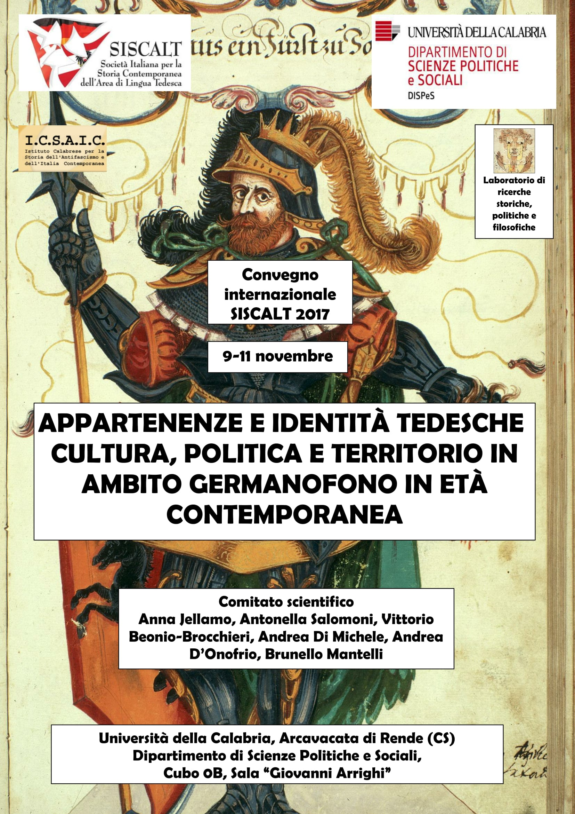

Il convegno affronterà in una prospettiva ad ampio raggio la questione delle identità tedesche, dal punto di vista nazionale e regionale, nelle sue implicazioni culturali, politiche, economiche e territoriali nei contesti nazionali germanofoni tra XIX e XXI secolo

Giovedì 9 novembre 2017
ore 16.30
Saluti:
Gino Mirocle Crisci, Magnifico Rettore UniCAL
Francesco Raniolo, Direttore DiSPeS
Andrea D’Onofrio, Presidente SISCALT
Brunello Mantelli, Coordinatore Comitato scientifico

I Sezione
Contrappunti: Germanesimi immaginati, isole germanofone
Moderazione: Anna Jellamo (DiSPeS – UniCAL)

ore 17.00 – 17.45
Vittorio Beonio Brocchieri (DiSPeS - UniCAL),
La parabola del teutonismo in Gran Bretagna.
Da John Pinkerton a Houston Stewart Chamberlain

ore 17.45 – 18.30
Rolf Wörsdörfer (Technische Universität Darmstadt),
Identità germaniche al confine orientale: il caso della Gottschee/Kocevje

Commento: Marco Rovinello (UniCAL – DiSPeS)

Discussione

Cena

Venerdì 10 novembre 2017

II Sezione
Variazioni: Svizzera, Austria
Moderazione: Andrea D’Onofrio (Università di Napoli Federico II)

ore 9.00-9.45
Georg Kreis (Universität Basel)
The Task to be a Model for the World.
The international dimension of Swiss identity as a small state

ore 9.45-10.30
Maddalena Guiotto (Museo Storico del Trentino)
“Austria, Austria, il sol mirando, viva il nostro imperator…”.
Declinazioni del Finis Austriae

10.30-10.45 Pausa caffè

ore 10.45-11.30
Giovanni Schininà (Università di Catania),
Costruzioni identitarie nell’Austria repubblicana

ore 11.30-12.15
Siegfried Weichlein (Université de Fribourg)
Federalismo e identità territoriale nel Kaiserreich /
Föderalismus und territoriale Identität im Kaiserreich

Commento: Carlo Spagnolo (Università di Bari Aldo Moro)

Discussione

Pranzo

ore 15.00-17.00
Tavola Rotonda
Sinfonie: il costituirsi delle identità collettive nell’Europa contemporanea
Moderazione: Filippo Focardi (Università di Padova)

Discutono:
Antonella Salomoni (DiSPeS – UniCAL)
Vittorio Beonio Brocchieri (DiSPeS – UniCAL)
Stefano Cavazza (Università di Bologna Alma Mater Studiorum)
Antonello Costabile (DiSPeS – UniCAL)
Brunello Mantelli (DiSPeS – UniCAL)
Marzia Ponso (Università di Torino)

ore 17.00 – 17.30
Consegna Premio SISCALT Lorenzo Riberi 2017

ore 17.30 – 19.00
Assemblea sociale SISCALT 2017

ore 20.00
Cena sociale SISCALT

Sabato 11 novembre 2017

III Sezione
Basso continuo? La Germania
Moderazione: Antonella Salomoni (DiSPeS – UniCAL)

ore 9.00-9.45
Carlo Spagnolo (Università di Bari Aldo Moro)
Milieu e appartenenze. Il caso del Kulturkampf

9.45-10.00
Pausa caffè

10.00- 10.45
Andrea Di Michele (Libera Università di Bolzano)
Identità contrapposte in una regione di confine: il caso dell’Alto Adige/Südtirol

10.45-11.30
Marzia Ponso (Università di Torino)
Appartenere alla parte “sbagliata” della storia: memoria e identità tedesca orientale

Commento: Brunello Mantelli (DiSPeS – UniCAL)

Discussione

12.30
Andrea D’Onofrio (presidente SISCALT)
Conclusione lavori

Segreteria organizzativa:
Brunello Mantelli (brunello.mantelli@unical.it cell. 3384287137);
Mirella De Franco (mirella.defranco@unical.it tel. 0984492508 ore ufficio)

